Kære 1. b’er

JUHUU – nu har jeg været med jer alle sammen hjemme første gang. Det var vel nok hyggeligt og sikke mange sjove ting, jeg har været med til at lave.
Som du ved, er jeg lidt nysgerrig, så jeg vil rigtig gerne vide, hvor meget I har af forskellige ting. Derfor skal du nu i gang med at tælle noget. Det kunne være kopper, underkopper, krus, tallerkener, glas, lys, blomster eller meget andet, som du sikkert meget bedre kan få øje på.
Lav gerne en lille tabel og tag et billede eller tegn tingene.

Så skal du også fremstille regnestykker.
Start med at bestemme et facit. Fx 25. (Brug en hel side i hefter)
Skriv facit øverst i en kasse eller lignende.
Skriv derefter så mange regnestykker, som du kan finde på – og som der er plads til – der giver det, som du har bestemt.
Du må gerne pynte siden.
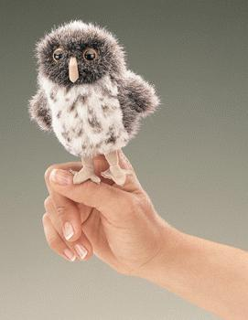
Jeg glæder mig.

Mange hilsner fra Abacus mini

